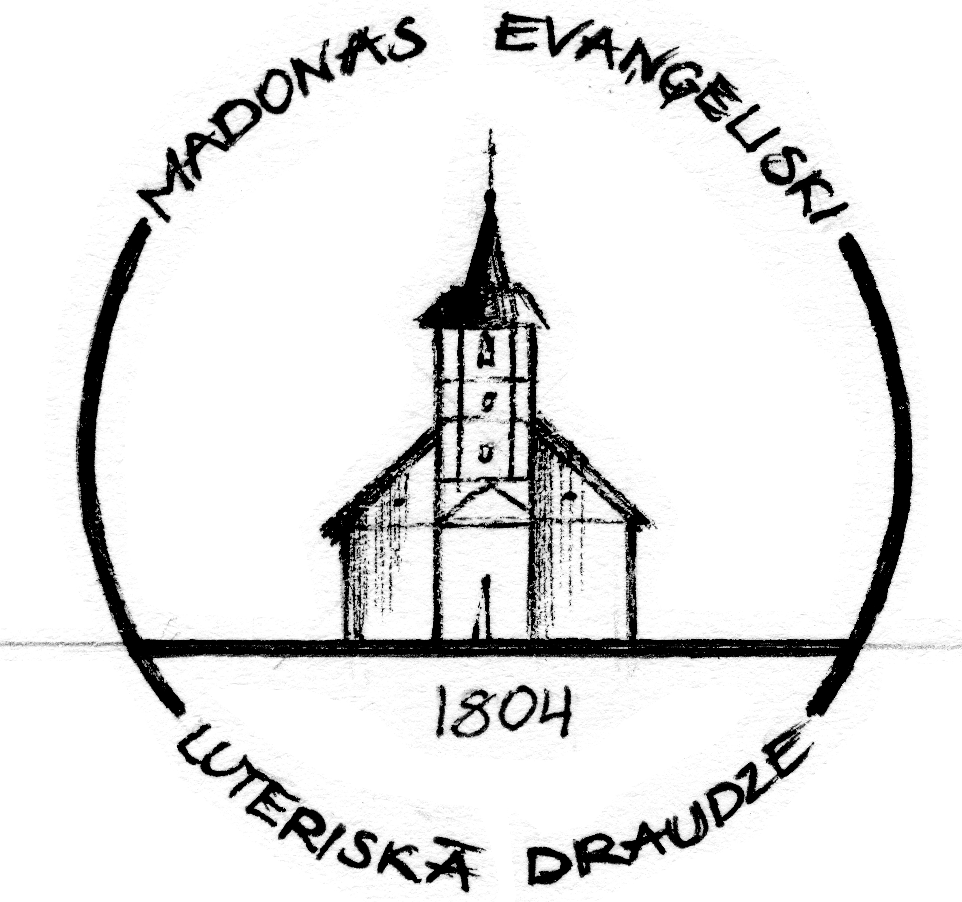
Draudzes
Vēstis
2015. gada 3. februāra – 2015. gada 22. februārim Nr. 2 (59)
GANA SLEJA
Draudzes gans Hanss Jensons
Jau jāsāk sagatavoties sagatavošanās laikam!
Laiku, kurā pašlaik atrodamies sauc par pirms gavēņa laiku, kas sākas 70 dienas pirms Lieldienām. Ne tikai svētkiem ir jāsagatavojas, bet arī sagatavošanās laikam! Svētkiem ir savs sagatavošanās laiks, svinēšanas laiks un atsvētes laiks (pēc svinēšanas laika). Baznīcas lielākajiem svētkiem, Lieldienām, ir arī visilgākais sagatavošanās laiks, ko mēs saucam arī par lielo gavēņa laiku (40 dienas pirms Lieldienām, izņemot svētdienas).
Kas ir gavēnis?
Īsi par dažiem aspektiem, par gavēņa jēgu mūsu garīgajā dzīvē:
Stiprināšana:
Garīgā dzīve ir dzīve un, līdz ar to, tā seko dzīvības likumiem, piemēram, nepieciešamībai pēc barības, lai augtu un attīstos. Gavēnis ir domāts, lai kārtīgi pabarotu dvēseli ar Dieva Vārdu, ne tikai ātri, garām skrienot, bet lēni un to pārdomājot. (Tāpat, kā nav labi pārāk ātri ēst, tā arī garīgajai barībai jāvelta laiks, lai to iegaumētu.) Jādomā par to, ko mēs ēdam un, lai uzturs ir daudzveidīgs. Ēst ne tikai saldo ēdienu, bet arī pamatīgāku, ne tikai atgriezties pie ierastiem un pazīstamiem Dieva vārdiem, bet iegaumēt arī Dieva vārdus savā plašumā un daudzveidībā.
Disciplinēšana un vingrināšana:
Gavēnis saistās ar atturēšanos no kaut kā. Bet, nav runa par atturēšanos grēkot, jo mēs visu laiku esam aicināti no tā atturēties. Šeit izskan aicinājums atturēties no kaut kā, kas nav pats par sevi slikts, bet, ja mēs neuzmanāmies, var mūs slikti ietekmēt vai mūs pārāk piesaistīt. Tas var būt ēdiens, dažādi ieradumi u.t.t. Ja gribam kādā sfērā attīstīties, mēs zinām, ka tas prasa disciplinēšanos un vingrināšanos, tas nenāk pats no sevis. Atturēsimies no kaut kā, kas atbrīvotu mūs attīstīt garīgās dzīves iemaņas. Disciplinēsim sava laika izmantošanu, lai gūtu vairāk kvalitatīvu laiku ar Dievu, pārvaldītu savus līdzekļus, lai varam ziedot arī baznīcai un palīdzēt citiem.
Kas piedalās sacīkstēs, tas ir atturīgs visā, viņi tāpēc, lai dabūtu iznīcīgu vainagu, bet mēs neiznīcīgu. Tātad es skrienu ne kā uz ko nezināmu, es cīnos ne kā gaisu sizdams. Bet es norūdu un kalpinu savu miesu, lai, citiem sludinādams, pats nekļūstu atmetams. /1Kor 9:25-27/
Sagatavošanās:
Gavēnis ir sagatavošanās kādam mērķim, tā nav sagatavošanās pati par sevi. Lielais gavēnis ir saistīts ar sagatavošanos konkrētiem notikumiem, Lieldienas notikumiem. Gavēņa laikā jāuzlabo savu garīgo redzi, lai ar vērīgām acīm varam piedzīvot šī notikuma svinēšanu. Tāpēc laicīgi jāpārdomā šī notikuma nozīme man - no kā mani atbrīvo Jēzus ciešanas un miršana pie krusta un, kā Jēzus uzvara ar savu augšāmcelšanos izpaužas manā dzīvē.
Bet, gavēnis ir arī sagatavošanās uz kalpošanu. Arī Jēzus gatavojās savai publiskajai kalpošanai pēc kristībām ar gavēni. Mēs ēdam, lai kustētos, mēs neskrienam (nekalpojam) bez mērķa. Mēs gavēsim, stiprināsim savu garīgo dzīvi, lai sagatavotos uz kalpošanu. Jēzus ar savu nāvi un augšāmcelšanos ir mums pirmais kalpojis, lai mēs kalpotu tālāk.
Kā sagatavoties gavēņa laikam?
Sagatavojoties gavēnim, iesim pie Dieva, lai Viņš mūs caurskatītu, izlūdzot skaidrību un palīdzību, lai saprastu, kādā no Svēto Rakstu vietām man vajadzētu iedziļināties, no kā man vajag atturēties, kādās garīgās sfērās vai iemaņās man vajadzētu īpaši vingrināties, lai redzētu, kā Jēzus man ir kalpojis un, kādai kalpošanai viņš mani sagatavo un uztur.

SVĒTDARBĪBAS DRAUDZĒ
2015. gada 4. janvārī Madonas evaņģēliski luteriskā draudzē
KRISTĪTI:
Elza Anna Caune, Līksma Kalniņa, Edgars Kalniņš, Elīna Kulmane, Renārs Liepiņš, Undīne Skuja, Kristaps Vītoliņš, Kristaps Zvirgzdiņš.

IESVĒTĪTI:
Amanda Balode, Santa Broka, Dace Caune, Līksma Kalniņa, Edgars Kalniņš, Agnese Petrovska, Ieva Pūce, Ilze Rozīte, Undīne Skuja, Kristaps Vītoliņš, Ilona Zvirgzdiņa.

AKTUALITĀTES
Draudzes priekšniece Rasma Krievāne

Īsi par aizvadīto Dieva žēlastības 2014. gadu. Kā katru gadu, arī šogad, katrai draudzei LELB Virsvaldē jāiesniedz pārskats par aizvadīto gadu. Pašreiz tiek apkopoti dati. Ir notikuši 106 dievkalpojumi, no tiem 51 darbdienu. Kopējais apmeklējumu skaits ir 4791, no tiem darbdienās 634. Svētdienas dievkalpojumus vidēji apmeklē – 66, darbdienu – 13, svētku dievkalpojumus – 203. Notikušas 43 Sarunas par dzīvi un ticību. Notikuši divi iesvētes mācību kursi, pavasara un ziemas grupa. Notikuši divi Alfas kursi, pavasarī un rudenī, ar 15 lekciju cikliem katrā kursā. Svētdienas skolā reģistrēti ap 50 bērni, regulāri nodarbības apmeklē apmēram 30. Vīri kopā nākuši 20 reizes. Jauniešu tikšanās notiek piektdienu vakaros jaunatnes iniciatīvu centrā „Kubs”. Katra mēneša trešajā svētdienā pēc dievkalpojuma notiek ģimeņu tikšanās. Visu gadu diakonijas darbā ir kalpojuši 10 līdz 12 diakonijas darbinieki. Sveikti draudzes locekļi, kuri atzīmēja nozīmīgas dzīves jubilejas. Kalpošana slimnīcas kapelā un pansionātā. Apmeklēti draudzes locekļi mājās. Mācītājmuižā klētī visu gadu darbojās drēbju kamera. Sadraudzība baznīcā pēc mēneša otrās svētdienas dievkalpojuma.
Daži notikumi, norises draudzes dzīvē:
• 1. janvārī Jāni Ādamsonu ieveda lektora amatā
• 6. aprīlī notika Bībeles čempionāts, no draudzes piedalījās Edgars, Santa Veipi, Ērika Pomere, Zane Burņevska. Iegūta 4. vieta!
• 31. maijā viesojās Sēlpils prāvesta iecirkņa diakonijas darbinieki.
• 29. jūnijā baznīcā atklāja Ineses Jēkabsones gleznu izstādi.
• 10. jūlija darbdienas dievkalpojums pirmo reizi notika Mācītājmuižā.
• 13. jūlijā pēc dievkalpojuma notika 1. Evaņģēliskās Jēzus draudzes jauniešu koncerts.
• 31. jūlijs – 2. augusts Baznīcas dienas Cēsīs. No draudzes piedalījās 10 dalībnieki.
• 16. augustā viesojās Runstenas māsu draudzes pārstāvji.
• 6. septembrī mācītāja Hansa un Māras laulības Rīgas Domā.
• 16. novembrī dievkalpojumā piedalījās sieviešu koris „Paula” no Marjamā, Raplas rajona Igaunijā.
• 18. novembrī mūsu baznīcā notika ekumēnisks svētbrīdis veltīts Latvijas Republikas
proklamēšanas gadadienai.
• 29. novembrī baznīcā muzikāls svētbrīdis, ievadot Adventa Pirmo svētdienu.

Mazākā ziedotā kolektes un nodevas summa ir janvāra mēnesī – 980,64 EUR.
Vislielākā ziedotā kolektes un nodevas summa ir decembra mēnesī – 2868,61 EUR.
Vidējā dievkalpojuma kolektes un nodevas summa mēnesī – 1616,13
Draudze skaitļos un faktos 2014.gadā
Aktīvo draudzes locekļu kopskaits | 243
Miruši | 2
Pārnākuši no citām draudzēm | 4
Kristīti pieaugušie | 5
Kristīti bērni | 21
Iesvētīti pieaugušie | 10

Draudzes locekļu vecums
7 – 17 gadi | 6
18 – 29 gadi | 80
30 – 39 gadi | 94
40 – 49 gadi | 84
50 – 65 gadi | 59
66 – 74 gadi | 24
75 un vairāk | 34

Ar prieku varam teikt, saimnieciskie darbi, Dieva vadīti, rit uz priekšu. Mācītājmuižā ir ielikti logi un ierīkota apkure! Paldies visiem, kuri esat ziedojuši naudas līdzekļus, savu laiku, padomu, lai darbs notiktu. Šobrīd turpinās pirmā stāva telpu remonts, lai pēc iespējas ātrāk draudzes aktivitātes varētu notikt mājas pirmajā stāvā. Turpināsim pateikties Dievam, lūgt un pēc iespējām ziedot, jo darba līdz pilnīgai Mācītājmuižas sakārtošanai vēl ir ļoti daudz.

INMEMORIAM
Draudzes mācītājs Hanss Jensons

Flors Linde
1927.gada 9.marts – 2015.gada 12.janvāris
Mūsu pērminderis un goda vīrs ir atraisīts no šīs zemes saitēm. Domāju, ka Flors teiktu kā apustulis Pāvils:
Jo dzīvot man ir - Kristus un mirt - ieguvums.Bet, ja dzīvot miesā man ir darba auglis, tad es nezinu, ko lai izvēlos? Mani spiež no abām pusēm; es kāroju atraisīties un būt kopā ar Kristu, kas ir daudz, daudz labāk. /Fil. 1:21-23/
Flors vairākus gadus viens pats dzīvoja mācītājmuižā un tādējādi arī pasargāja to no demolēšanas un sabrukšanas.Man prieks, ka Flors varēja būt klāt, kad mēs pagājušā gada septembra beigās atzīmējām dienesta dzīvokļa iesvētīšanas 3.gadadienu, jo viņš pēdējā laikā mācītājmuižātik bieži vairs neuzturējās, kaut arī viņam bija savas istabas līdz ar mantām, kas tur glabājās. Zīmīgi, ka sakarā ar jauno logu ielikšanu un apkures iekārtošanu Flors deva mums pieeju viņa istabai, lai mēs varētu darboties un dienā, kad mūsu draudzes loceklis Ritvars pabeidza apdares darbus Flora istabā, saņēmām vēsti, ka Flors ir miris. It kā tagad savu uzdevumu sargāt mācītajmuižu no demolēšanas viņš bija pabeidzis un, līdz ar jauno logu ielikšanu, sākas jauns posms mācītājmuižas dzīvē un attīstībā.
Mūžīgu mieru dodi, ak, Kungs. Mūžīgā gaisma lai atspīd. Lai dus mierā!
Izraksts no Flora biogrāfija ko Rudīte Kumsāre sastādīja uz Floru izvadīšanu no Lazdonas baznīcas uz Madonas pilsēta kapiem.
Flors Linde ir dzimis 1927.gada 9.martā Ļaudonā. Viņa tēvs Nikolajs kā dakteris strādāja Mārcienā, tādēļ arī ģimene pārcēlās uz dzīvi Mārcienā. Strādājot bankā Madonā Flors iepazīstas ar Hildu un nodibina ģimeni. Bija laiks, kad Flors ar Hildu devās strādāt un dzīvot uz Valgu Igaunijā, kur abi aktīvi iesaistījās arī baptistu draudzē...Flors un Hilda savā ģimenē bija ieaicinājuši Jēzu, kas viņiem bija tuvu klāt priekos un laimē, kā arī grūtākos brīžos, tad, kad Hilda saslima. Šo grūtāko dzīves posmu, abi nolēma vadīt dzimtajā pusē un tādēļ atgriezās uz dzīvi Madonā pie Hildas māsas Gaidas. Neilgi pēc tam, kad Hilda tika aizsaukta mūžībā, Flors pārcēlās uz dzīvi Mācītājmuižā un kļuva par Madonas draudzes locekli.
Draudzes dzīve.
Ar iesaistīšanos draudzes dzīvē Flors ieguva savu jauno ģimeni, kurā pašaizliedzīgi un dedzīgi uzsāka savu kalpošanu Dievam par godu un cilvēkiem par svētību…Tāpat kā visā savas dzīves laikā Flors ir bijisvērīgs, precīzs un kārtīgs savā darbā, tā arī ar lielu atbildības sajūtu viņš veica visu no visvienkāršākajiem darbiem baznīcā un muižā līdz Svēto Rakstu izzināšanai un skaidrošanai ikvienam cilvēkam, ar kuru viņš sastapās Dieva noliktajos ceļos. Visā bija jūtama viņa dziļā ticība un paļāvība uz Debesu Tēvu…
“Bijība Tā Kunga priekšā ir visas gudrības sākums.”/Sal. pam. 1:9/ Flors to zināja un tādēļ bieži savās lūgšanās lūdza Dievam – tā savas dienas vadīt, ka gudru sirdi dabūtu!
Kad spēki izsīka un vairāk nācās arī palikt mājās, neaizejot uz Dievnamu, Flors ļoti priecājās sagaidīt pie sevis draudzes cilvēkus.
Viņam vienmēr bija interese par to, kas notika draudzē, un, tostarp, vienmēr Flors atkal liecināja par Dieva klātbūtni un neizmērojamo žēlastību, kas viņam deva spēku vadīt katru dienu, arī tad, kad veselības stāvoklis aizvien pasliktinājās, tādēļ viens no viņa pēdējiem lūgumiem bija:
„Ka es tik daudz varētu redzēt, ka katru dienu varētu lasīt Svētos Rakstus!”
Mēs, kā draudze kopumā un arī katrs atsevišķi varam būt pateicīgi Dievam, ka ir bijusi iespēja būt kopā ar Floru. Tik daudz no viņa mācīties kā mīlēt cilvēkus, bijāt Dievu un nesavtīgi ar sirdi kalpot līdzcilvēkiem.
INFORMĀCIJA
Draudzes priekšniece Rasma Krievāne

Iesvētes mācība kurss
Atgādinam, ka jaunais iesvētes mācību kurss mūsu draudzē sāksies sestdien 7. februārī plkst. 10⁰⁰ Lazdonas baznīcā! Esiet mīļi gaidīti, iepazīt baznīcas mācību un apliecinot savu ticību kļūt par pilntiesīgu draudzes locekli!

Draudzes sapulce un Draudzes padomes vēlēšanas notiks svētdien, 8. februārī pēc dievkalpojuma. Draudzes padomes kandidātu saraksts ir baznīcā pie informācijas stenda. Būsim aktīvi, nebūsim vienaldzīgi, domājot par draudzes tālāko attīstību, piedalīsimies sapulcē un padomes vēlēšanās!

Jaunums - Sievu tikšanās!
Pirmā tikšanās plānota 2015.gada 6. februārī plkst. 18:30 Mācītājmuižā. Aicinām visas draudzes sievietes būt aktīvām un ņemt dalību!
Kontaktpersonas: Linda -tālr. 22331112

PĀRDOMĀM

Luterāņi Dzīvībai vadītājs Jānis Diekonts http://luteranidzivibai.lv
Pārdomas februāra svētdienām par dzīvības svētumu

8.februāris Otrā svētdiena pirms gavēņa laika
Jēzus sludināšanu cēla augstāk par dziedināšanu (Marka 1:38). Pāvils uzskatīja, ka viņam obligāti jāsludina evaņģēlijs (1.Korintiešiem 9:16). Gluži tāpat kā Jēzus, viņš sevi padarīja par kalpu visiem (9:19). Viņš juta līdzi cilvēkiem un un kļuva cik iespējams viens no tiem evaņģēlija dēļ (9:20-23). Cilvēki, kuri tiek kārdināti grēkot pret dzīvību, bieži ir grūtā situācijā – nobijušies, vientuļi, bezcerībā, sāpēs, depresijā. Viņiem jādzird Dieva patiesība, taču tai jāizskan ar līdzjūtību un mīlestību.

15.februāris Svētdiena pirms gavēņa laika
Ar sirsnīgu iežēlošanos Jēzus aizskāra “neaizskaramo” lepras slimnieku un to dziedināja (Marka 1:41). Arī mums nav jāvairās no tādām tēmām kā aborts un citi dzīvības jautājumi, kaut arī tās baznīcā reizēm tiek uzskatītas par “neaizskaramām”. Šie jautājumi ir svarīgi cilvēkiem, kuriem vajadzīgs mūsu mīlestības un žēlastības pieskāriens.

22.februāris Gavēņa laika pirmā svētdiena
“Tevi gaida mūžīga dzīve bez ciešanām,” saka kārdinātājs, “kas gan tur ļauns, ja tu savu tuvāko nosūti pie Jēzus caur palīdzētu pašnāvību?” Patiesībā tur ir daudz ļauna. Tas izrauj dzīvi no Dieva rokām (Psalms 31:15). Tas arī parāda ticības trūkumu uz Jēzu, kurš mūsu dēļ stājās pretī sātanam un kurš caur Savu krusta nāvi un augšāmcelšanos apliecina, ka Viņš rada lielu labumu no lielām ciešanām.
“Ja Tas Kungs tā gribēs, mēs dzīvosim un darīsim to un to.” (Jēk. 4:15)

MADONAS DRAUDZES KALENDĀRS
Datums | Dievkalpojumi un notikumi |  | Papildinformācija
Otrd.3. febr.. | 18.30 | Vīru tikšanās | Notiks lūgšanu kapelā
Ceturtd. | 18.00 | Sarunas par dzīvi un ticību
5.febr. | 19.00 | Darbdienas dievkalpojums
Piektd.6. febr. | 18.30 | Sievu tikšanās | Mācītājmuižā
SVĒTD. 8. febr. | 12.00 | DIEVKALPOJUMS /Svētdienas skola | Otrā svētdiena pirms Gavēņa laika
 |  | Pēc dievkalpojuma draudzes padomes vēlēšanas un sadraudzība | Jes 40:21-31, 1 Kor 9:16-23 Mk. 1:29-39
Otrd.10.febr. | 18.30 | Vīru tikšanās | Notiks diakonijas centrā
Ceturtd. | 18.00 | Sarunas par dzīvi un ticību
12.febr. | 19.00 | Darbdienas dievkalpojums
SVĒTD. 15. febr. | 12.00 | DIEVKALPOJUMS /Svētdienas skola | Svētdiena pirms Gavēņa laika
 |  | Pēc dievkalpojuma ģimeņu sadraudzība | 2Ķēn 2:1-12; 2Kor 4:3-6 Mk 9:2-9
Otrd.17.febr. | 18.30 | Vīru tikšanās | Notiks lūgšanu kapelā
Trešd.18. febr. | 19.00 | Pelnu dienas dievkalpojums | Gavēņa laika sākums Jl 2:1-2,12-17; 2Kor 5:20b-6:10; Mt 6:1-21
Ceturtd. | 18.00 | Sarunas par dzīvi un ticību
19.febr. | 19.00 | Darbdienas dievkalpojums
Piektd.20. febr. | 18.30 | Sievu tikšanās | Mācītājmuižā
SVĒTD. 22. febr. | 12.00 | DIEVKALPOJUMS /Svētdienas skola | Gavēņa laika pirmā svētdiena
 |  |  | 1Moz 9:8-17; 1Pet 3:18-22; Mk 1:9-15
Ja nav norādīta cita vieta, minētais pasākums notiek baznīcā.

KONTAKTI

Draudzes virsmācītājs: Hanss Jensons, tel. 26524555, hanss.jensons@lelb.lv.
Mācītāja pieņemšanas laiks: ceturtdienās no plkst.12⁰⁰ - 14⁰⁰ (ir iespējams vienoties arī par citu laiku.),vēlama iepriekšēja pieteikšanās pa telefonu. Palīgmācītājs: Guntars Agate Paeglis Tālr. 29146912, guntarspaeglis@inbox.lv, Draudzes priekšniece: Rasma Krievāne, tel. 29451264, rasmakrievane@inbox.lv. Draudzes Vēstis: Linda Bakmane, tel. 22331112, linda.bakmane@gmail.com. Draudzes mājaslapa: www.madonas.lelb.lv. Draudzes rekvizīti: Madonas evaņģēliski luteriskā draudze. Reģ.Nr. 90000334973 O.Kalpaka 21, Madona, Madonas novads, LV4801. Konts: LV34HABA000140J062166

